1. cmake编译错误

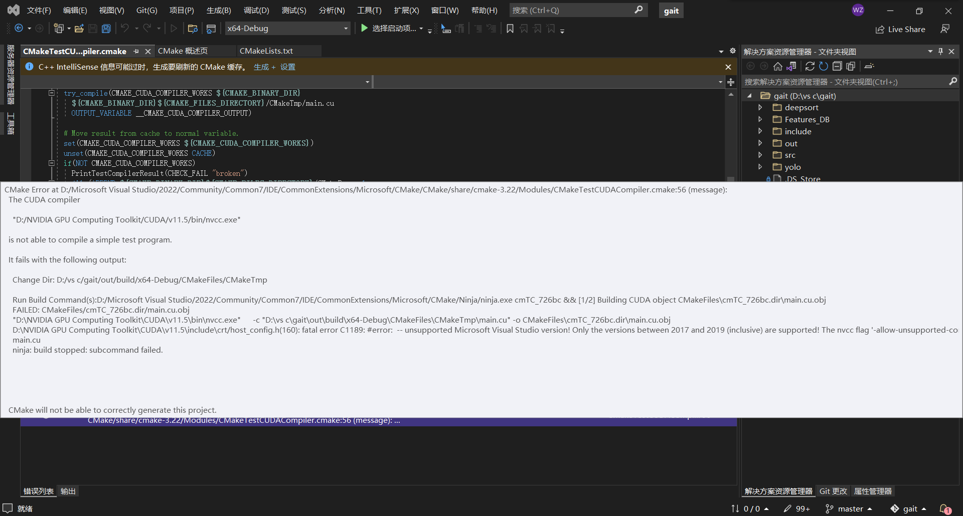

<https://blog.csdn.net/m0_37890541/article/details/107723861>

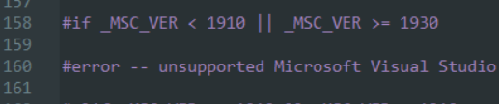

|  |
| --- |
| 严重性 代码 说明 项目 文件 行 禁止显示状态  错误 CMake Error at D:/Microsoft Visual Studio/2022/Community/Common7/IDE/CommonExtensions/Microsoft/CMake/CMake/share/cmake-3.22/Modules/CMakeTestCUDACompiler.cmake:56 (message):  The CUDA compiler  "D:/NVIDIA GPU Computing Toolkit/CUDA/v11.5/bin/nvcc.exe"  is not able to compile a simple test program.  It fails with the following output:  Change Dir: D:/vs c/gait/out/build/x64-Debug/CMakeFiles/CMakeTmp    Run Build Command(s):D:/Microsoft Visual Studio/2022/Community/Common7/IDE/CommonExtensions/Microsoft/CMake/Ninja/ninja.exe cmTC_8879d && [1/2] Building CUDA object CMakeFiles\cmTC_8879d.dir\main.cu.obj  FAILED: CMakeFiles/cmTC_8879d.dir/main.cu.obj  "D:\NVIDIA GPU Computing Toolkit\CUDA\v11.5\bin\nvcc.exe" -c "D:\vs c\gait\out\build\x64-Debug\CMakeFiles\CMakeTmp\main.cu" -o CMakeFiles\cmTC_8879d.dir\main.cu.obj  D:\NVIDIA GPU Computing Toolkit\CUDA\v11.5\include\crt/host_config.h(160): fatal error C1189: #error: -- unsupported Microsoft Visual Studio version! Only the versions between 2017 and 2019 (inclusive) are supported! The nvcc flag '-allow-unsupported-compiler' can be used to override this version check; however, using an unsupported host compiler may cause compilation failure or incorrect run time execution. Use at your own risk.  main.cu  ninja: build stopped: subcommand failed.        CMake will not be able to correctly generate this project. D:/Microsoft Visual Studio/2022/Community/Common7/IDE/CommonExtensions/Microsoft/CMake/CMake/share/cmake-3.22/Modules/CMakeTestCUDACompiler.cmake 56 |

改为：

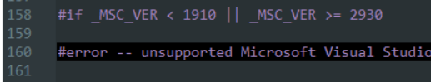

1. 在cmake编译时报错

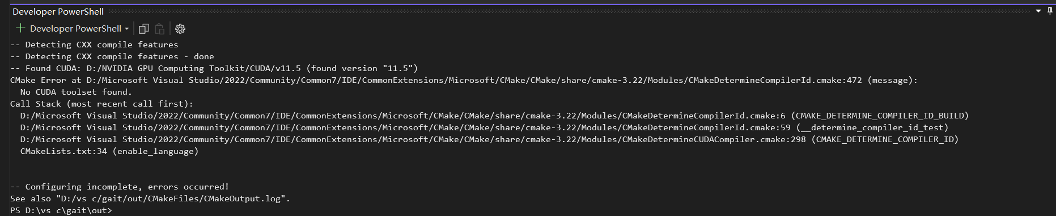

我尝试重装cuda，发现了问题所在

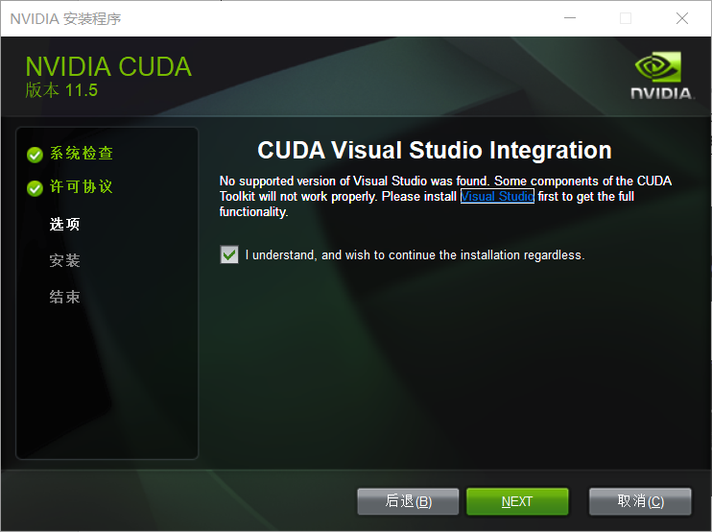

我安装的是2022vs，所以我尝试安装一个2019版本的vs

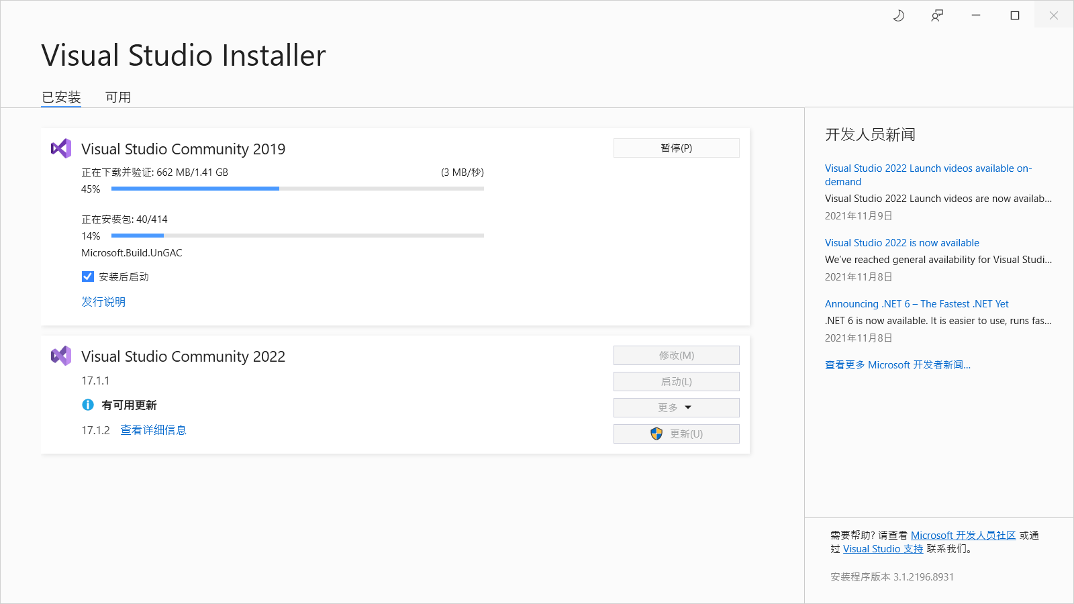



安装2019vs后发现cuda正常安装。

再次cmake编译程序：

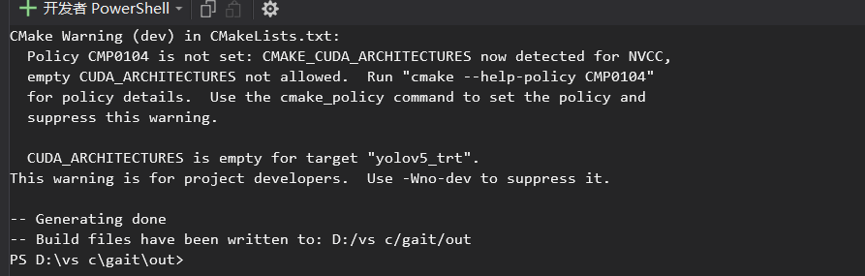

3.

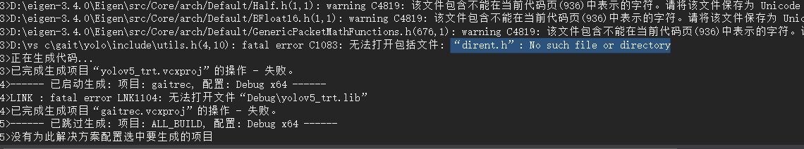

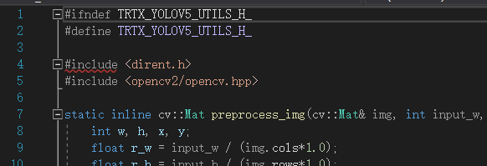

问题原因：<https://blog.csdn.net/weixin_39956356/article/details/108555345>（错了，下面的原因是对的）



发现include的路径写的有问题，改成下面这样：

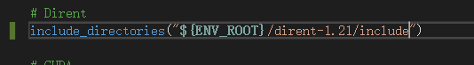

4.

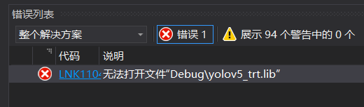

Yolo子项目编译失败，导致没有这个文件。

在cmake编译的时候遇到了这个报错，可能是这个问题。

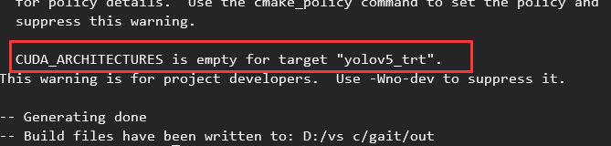

重新使用sln生成解决方案时，发现了问题：

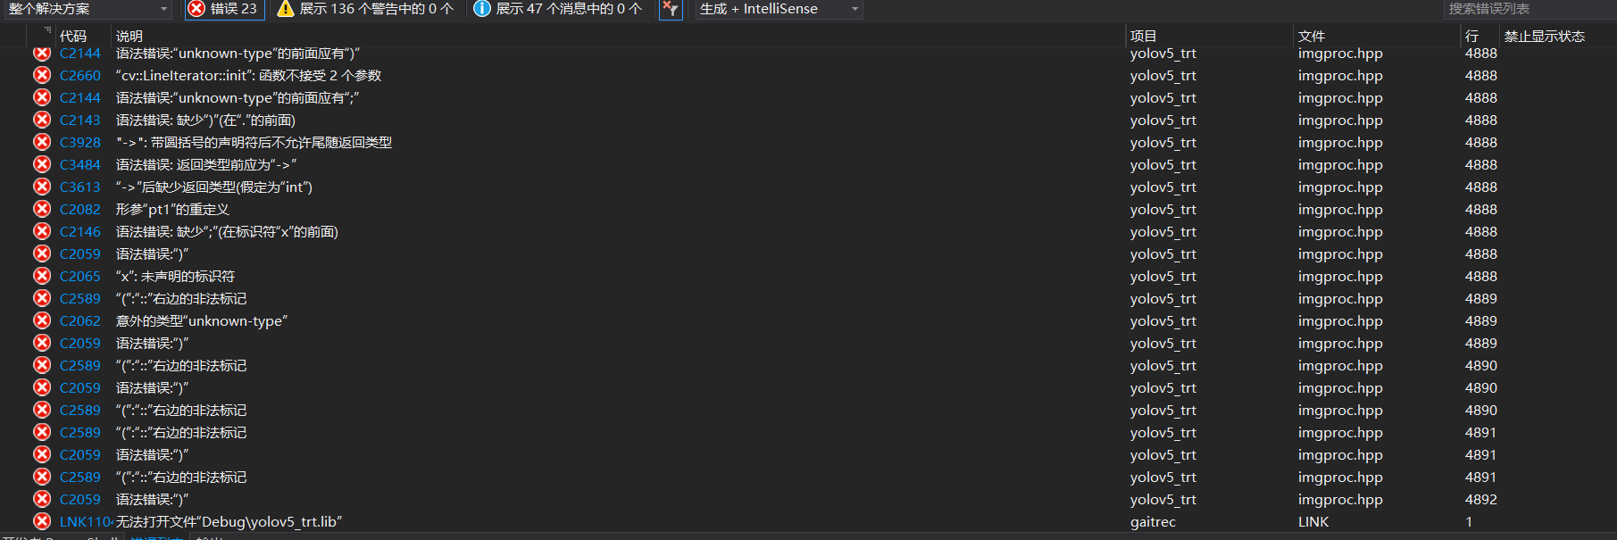

报了很多语法错误，显然不是代码真的有问题，而是其他问题。

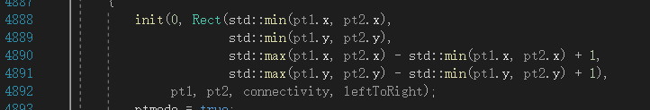网上又说把stdmin两边加括号：

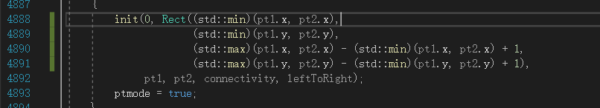

回看debug目录下面，只有一个deepsort.lib，也印证了yolo子项目没有编译成功。

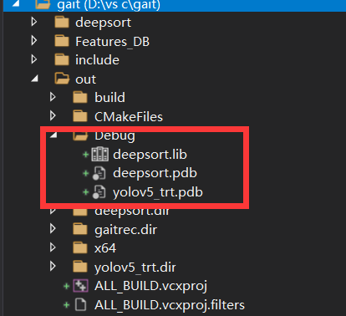

5.继续重新生成解决方案，发现仍然报错：

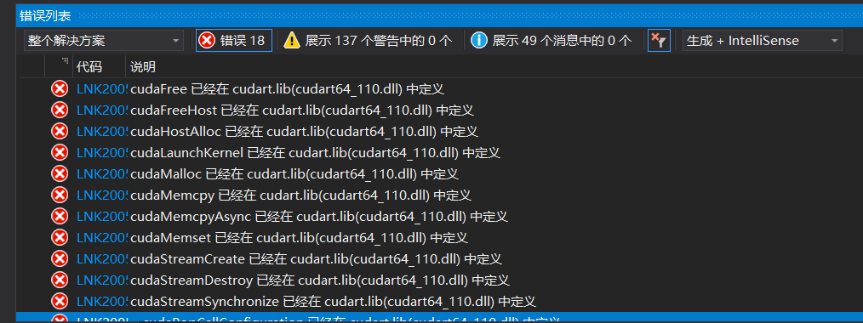

这个是因为依赖存在部分冲突，删除两个依赖即可：

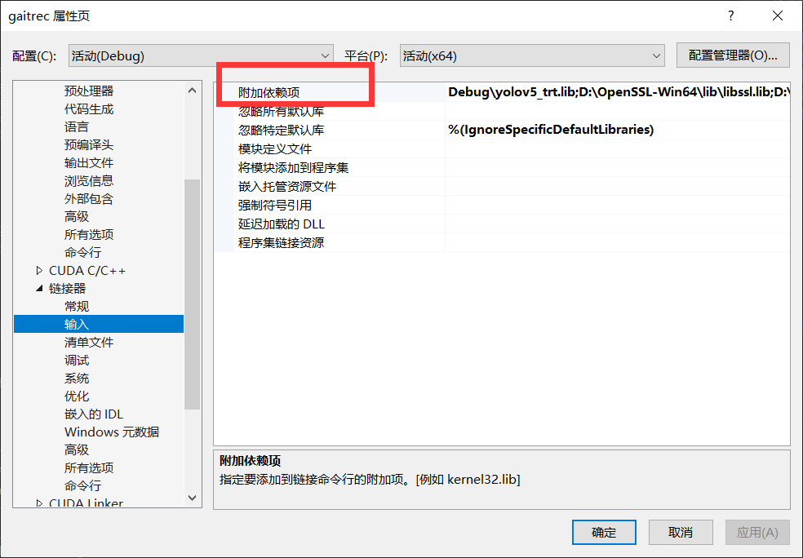

删除cudadevrt.lib和cudart_static.lib

6. 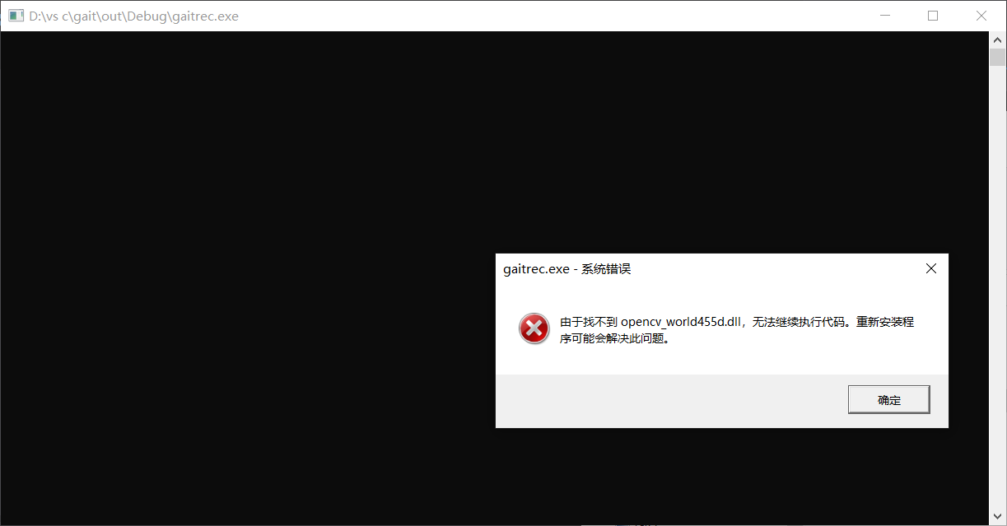

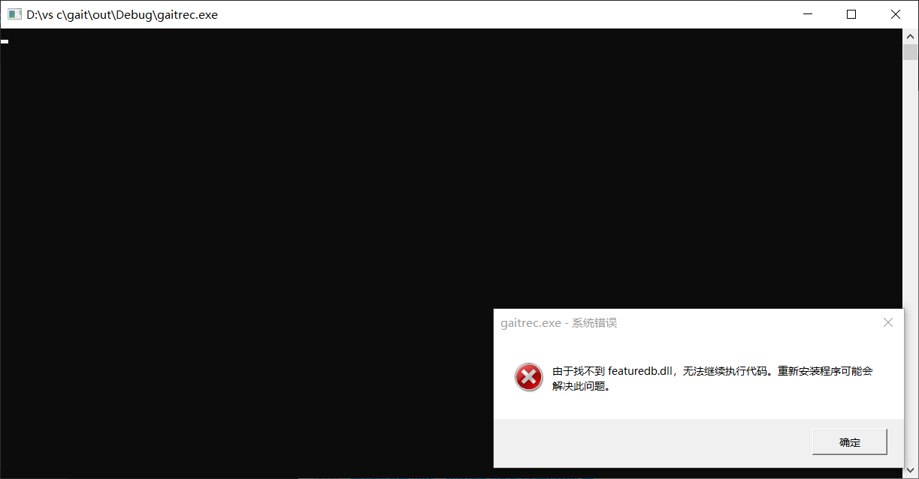

在运行编译后是exe程序时再次报错，将缺失的两个文件放入debug目录即可：

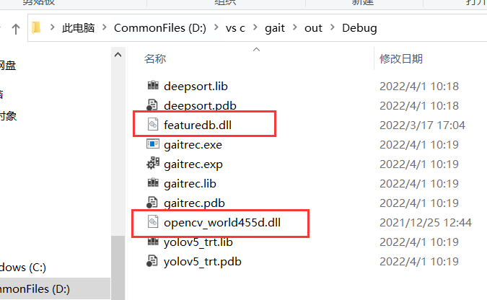

7.

在调用gen_wts.py转换模型时报错：

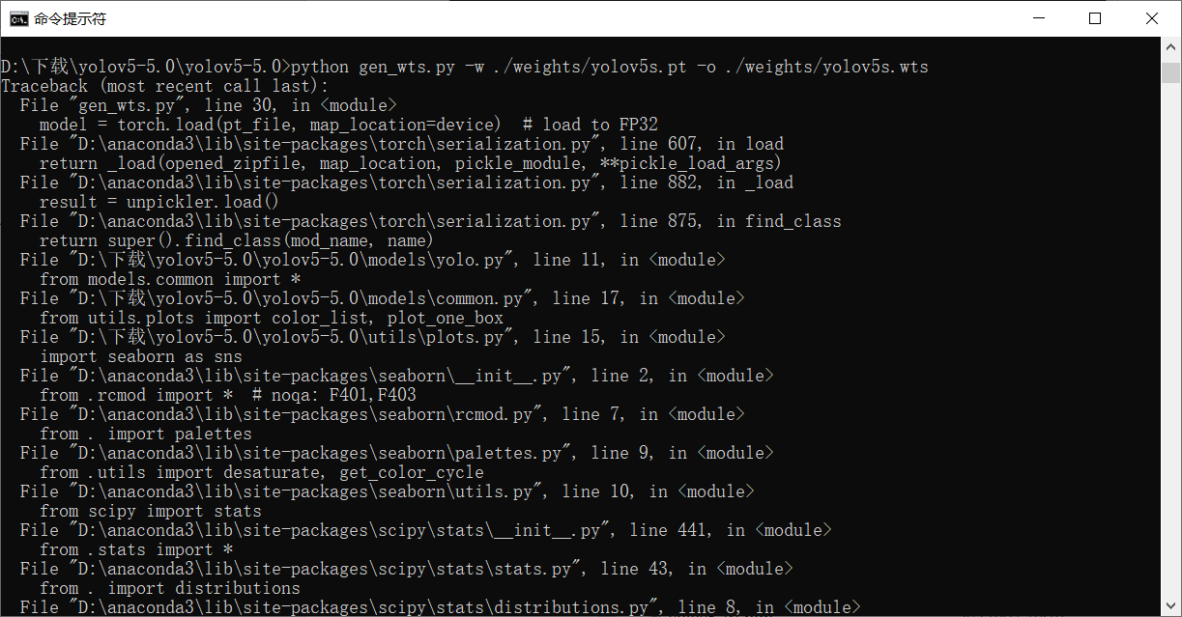

是anaconda自带的scipy包有问题，卸载用pip重装即可：

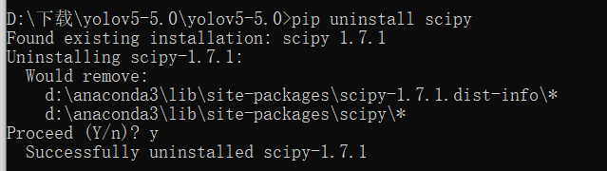

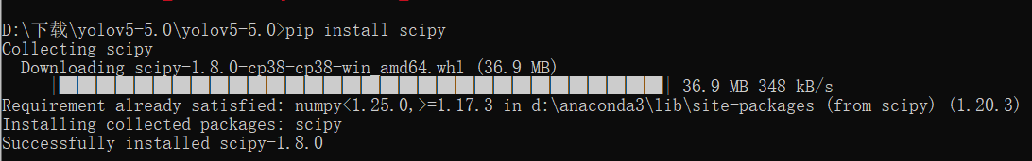

8.

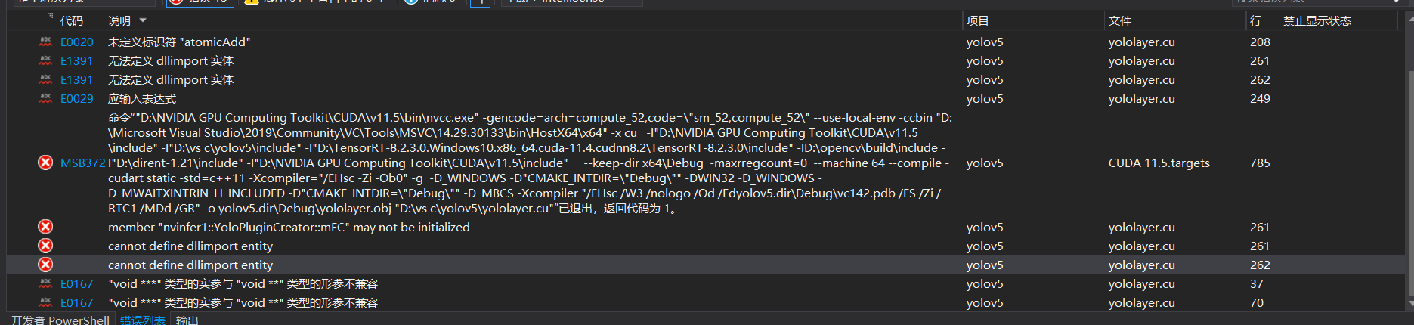

应该是opencv目录配置错误，根目录配置到opencv/build下面。不过这里我采用了其他人运行成功的cmakelist。

9.

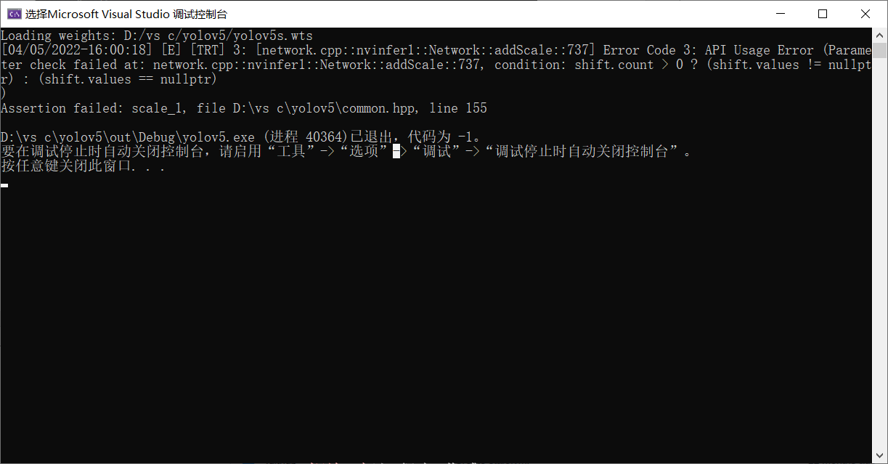

|  |
| --- |
| Loading weights: D:/vs c/yolov5/yolov5s.wts  [04/05/2022-16:00:18] [E] [TRT] 3: [network.cpp::nvinfer1::Network::addScale::737] Error Code 3: API Usage Error (Parameter check failed at: network.cpp::nvinfer1::Network::addScale::737, condition: shift.count > 0 ? (shift.values != nullptr) : (shift.values == nullptr)  )  Assertion failed: scale_1, file D:\vs c\yolov5\common.hpp, line 155  D:\vs c\yolov5\out\Debug\yolov5.exe (进程 40364)已退出，代码为 -1。  要在调试停止时自动关闭控制台，请启用“工具”->“选项”->“调试”->“调试停止时自动关闭控制台”。  按任意键关闭此窗口. . . |

Tensorrtx版本不对，不要选择默认的master分支，而使用和本实验所用的yolov5 5.0匹配的5.0分支：

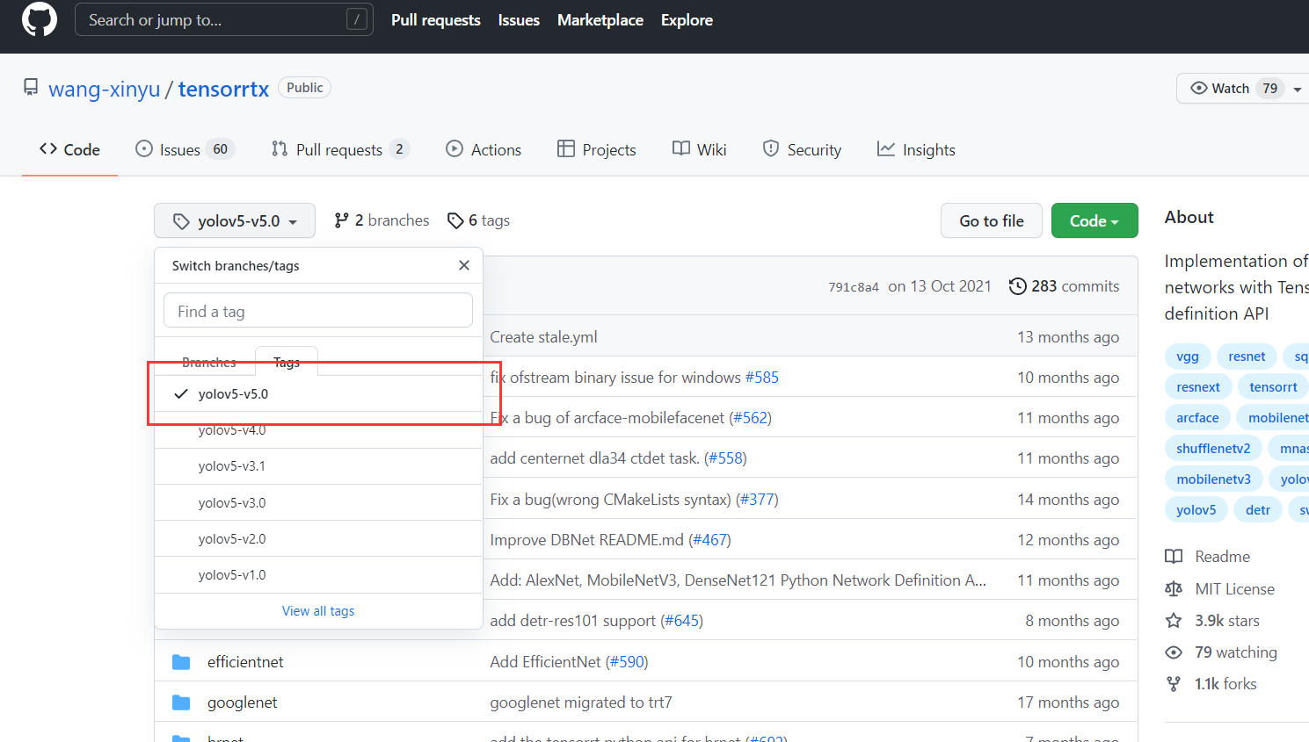

之后就好了，跑起来了。

